Software Design Documents

Version 1.0
9 Maggio
Gestione Cinema Multisala
Parrinello Mattia
Esercizio di Software Engineering

Table of Contents
1 Introduction 2
2 System Overview 2
3 Models 3
3.1 Static Models 3
3.1.1 Use Cases Diagram 3
3.1.2 Class Diagram 4
3.1.3 Object Diagram 5
3.2 Dynamic Models 5
3.2.1 Sequence Diagrams 5
3.2.2 Activity Diagrams 7
3.2.3 State Machine Diagrams 8
4 Vincoli Aggiuntivi 9

1 Introduction

2 System Overview
Lo scopo del progetto è quello di descrivere tramite un insieme di modelli UML il “Software per la gestione di più cinema multisala”, riferimento al documento srs_p11_Parrinello_Mattia.odt. In questa prima versione, rispetto al sistema descritto in SRS, si eseguono le seguenti semplificazioni:
- Il pagamento viene effettuato con un sistema esterno per tanto non viene rappresentato all’interno del ClassDiagram
- Le credenziali di Login verranno registrate all’interno di un file per poter verificare correttamente il Login o il Logout

3 Models

3.1 Static Models

3.1.1 Use Cases Diagram
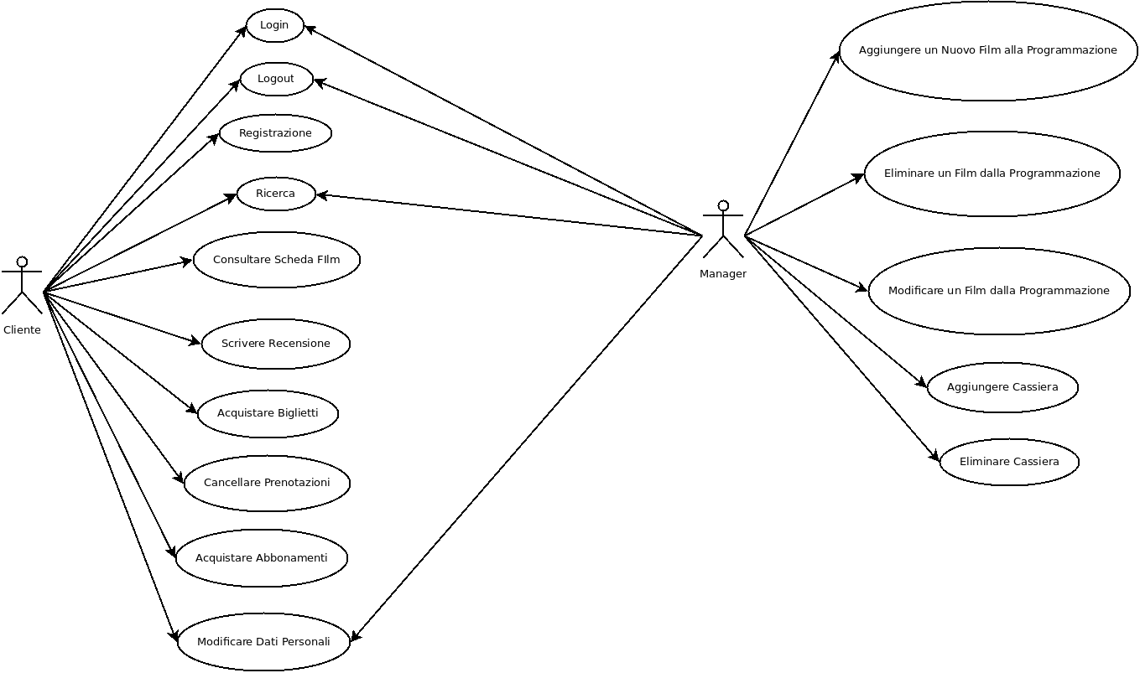

3.1.2 Class Diagram
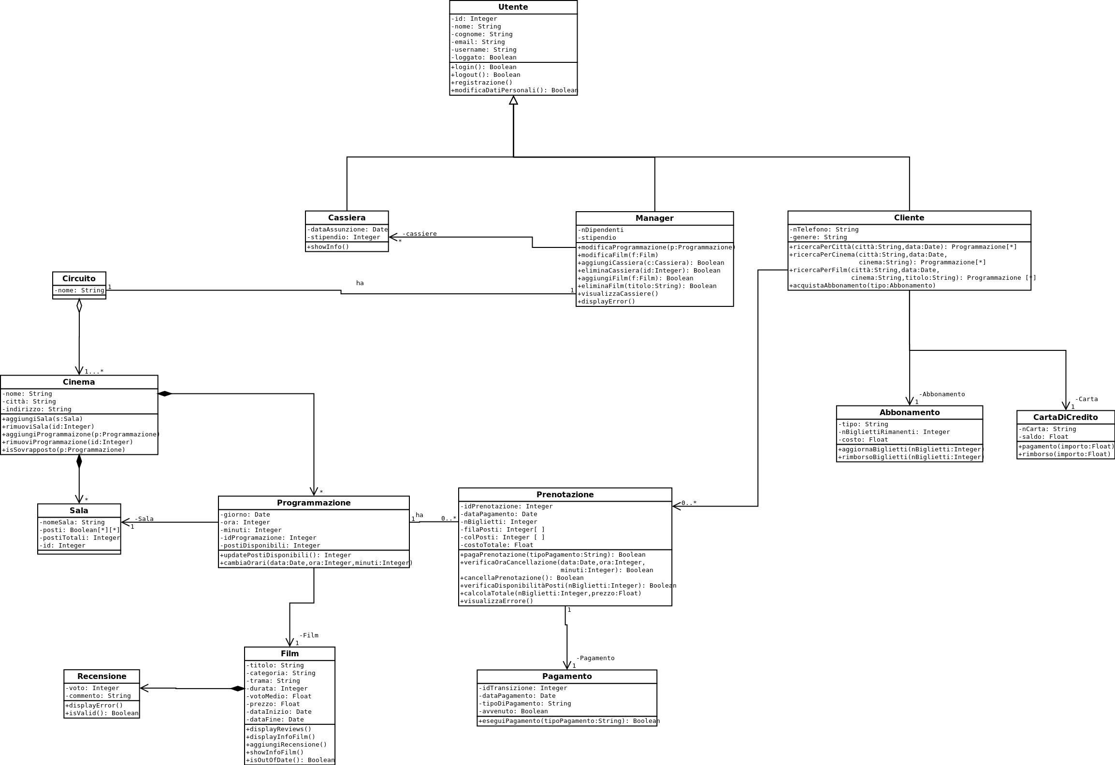

3.1.3 Object Diagram
Ricerca
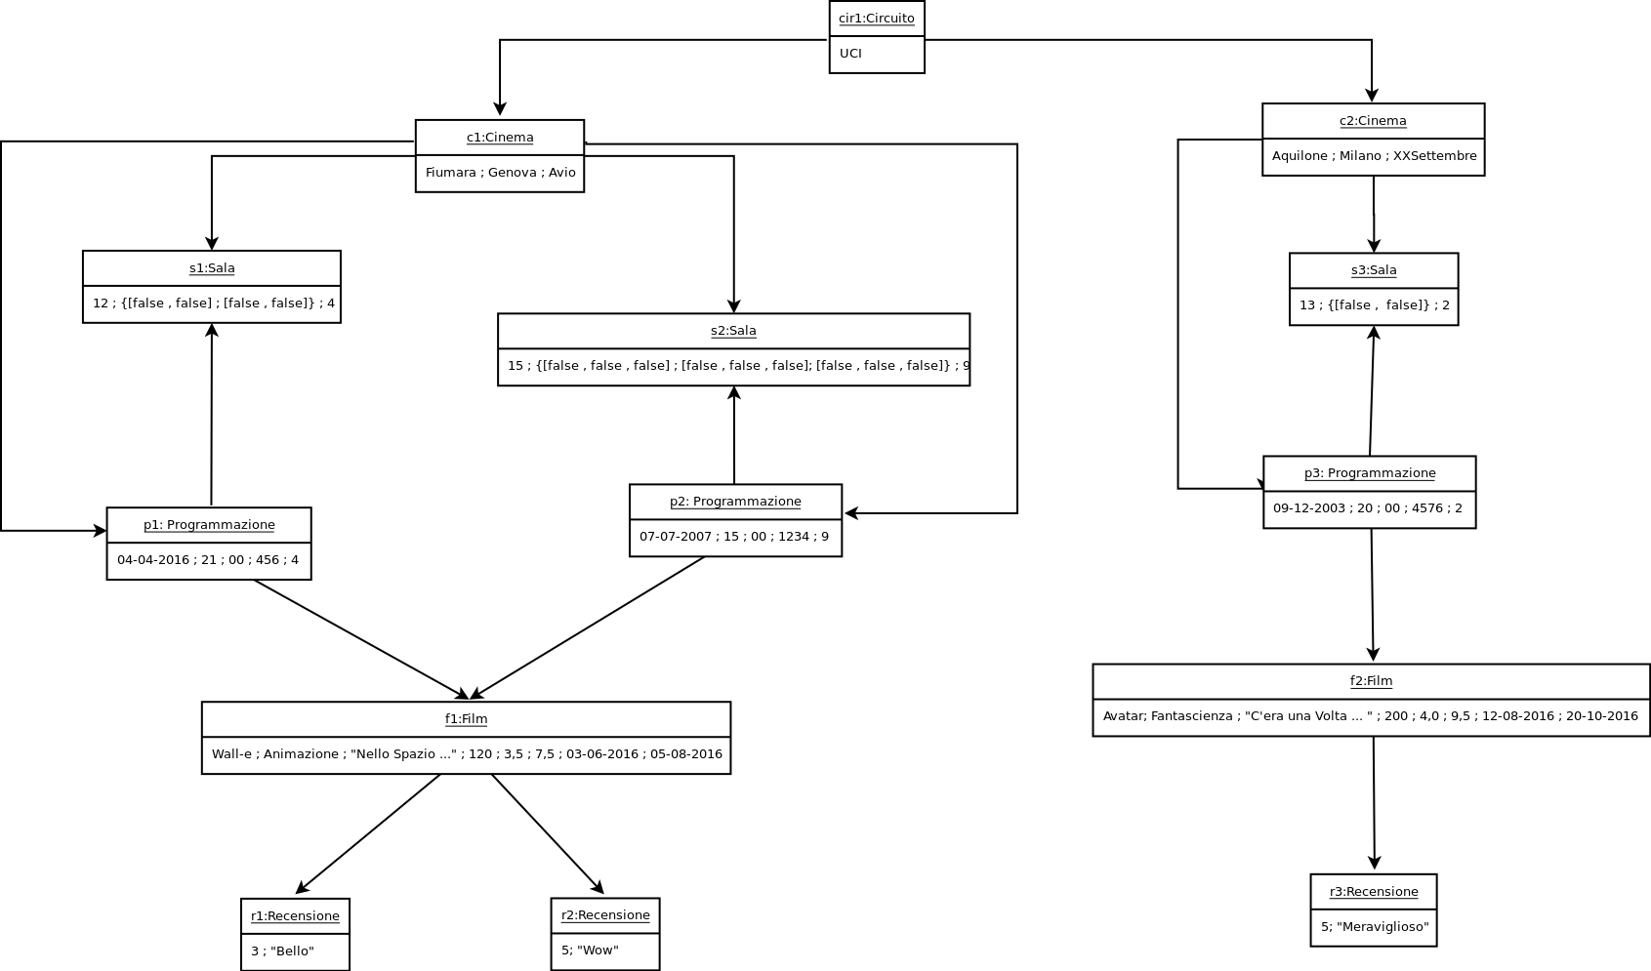

3.2 Dynamic Models

3.2.1 Sequence Diagrams
UC5 : Consultare Scheda Film
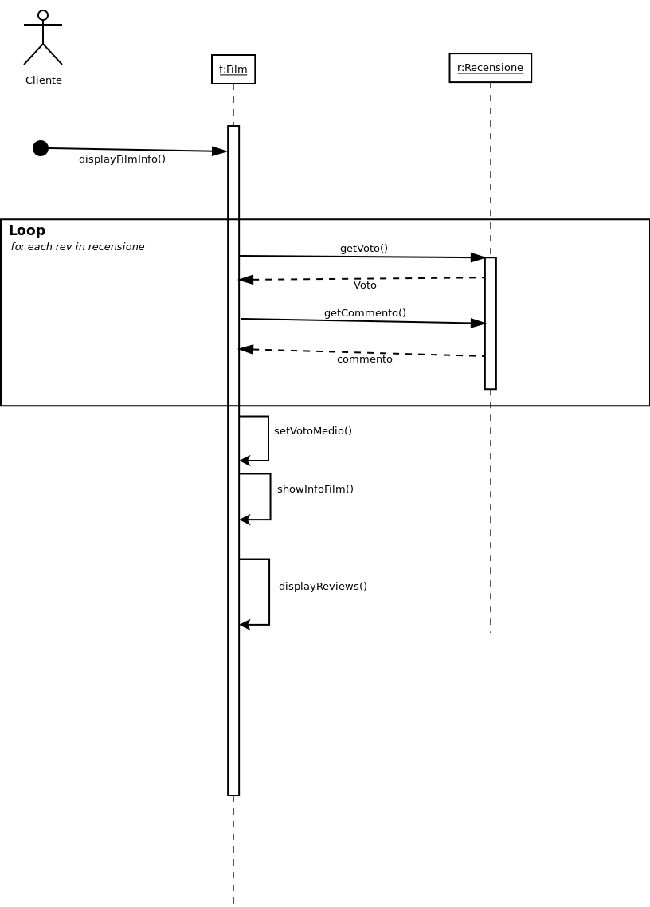

UC10 : Modifica Dati Personali
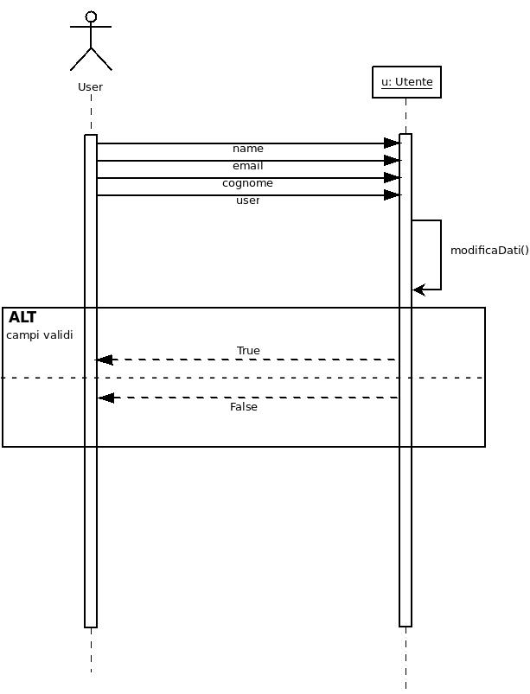

UC17: Aggiungi Cassiera
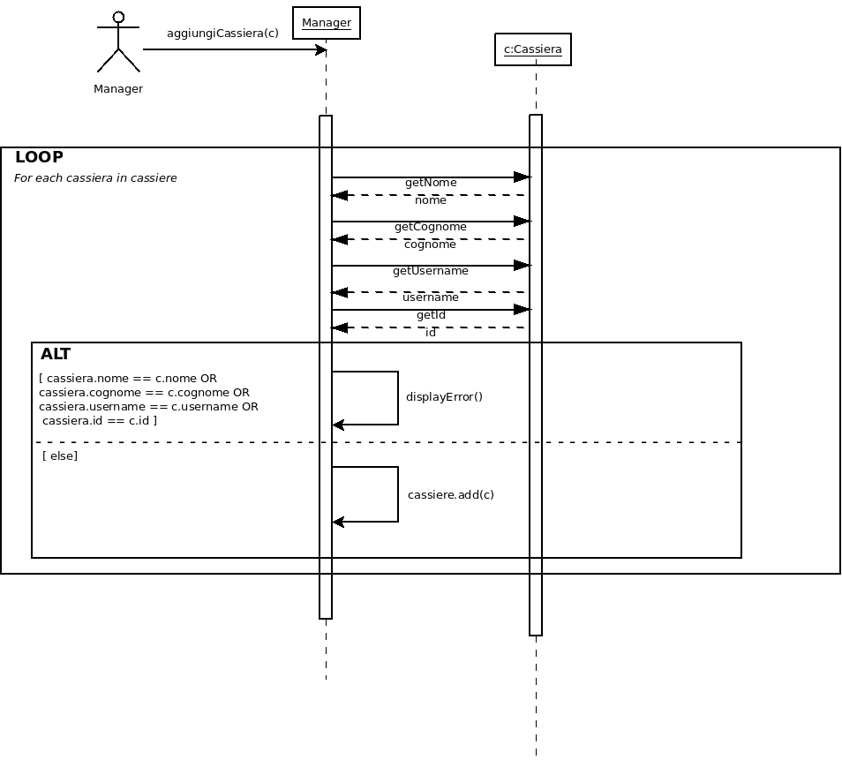

3.2.2 Activity Diagrams
UC 1: Login
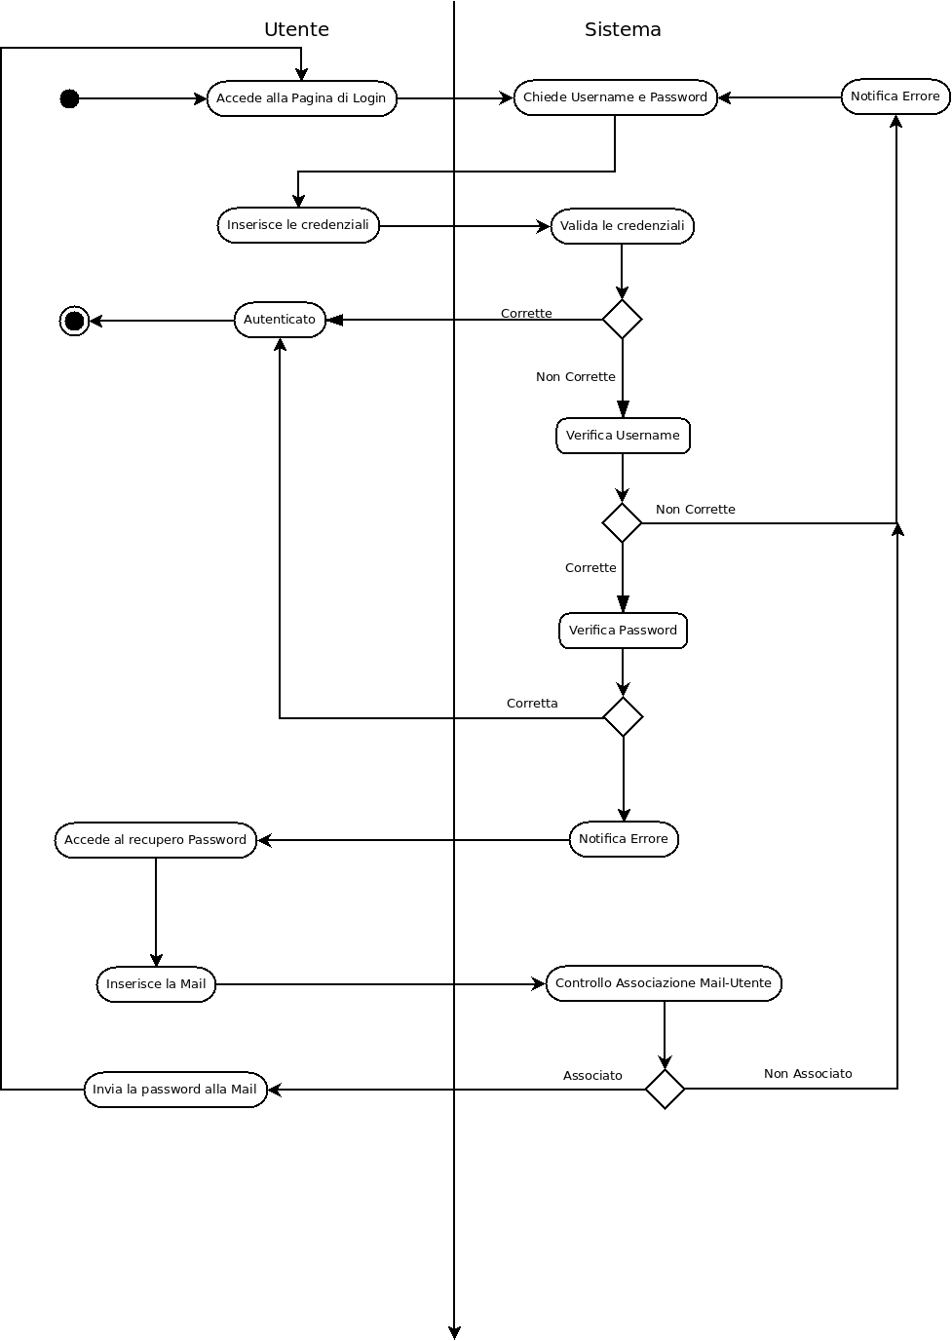
UC 2: Logout
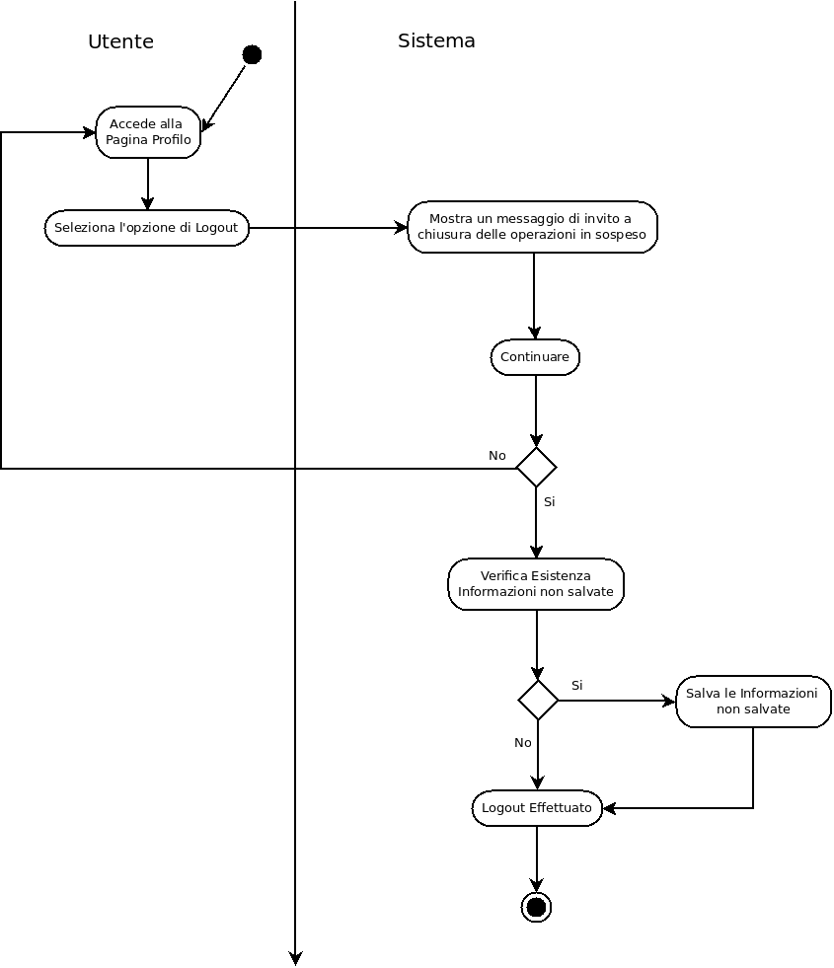

UC3 : Registrazione
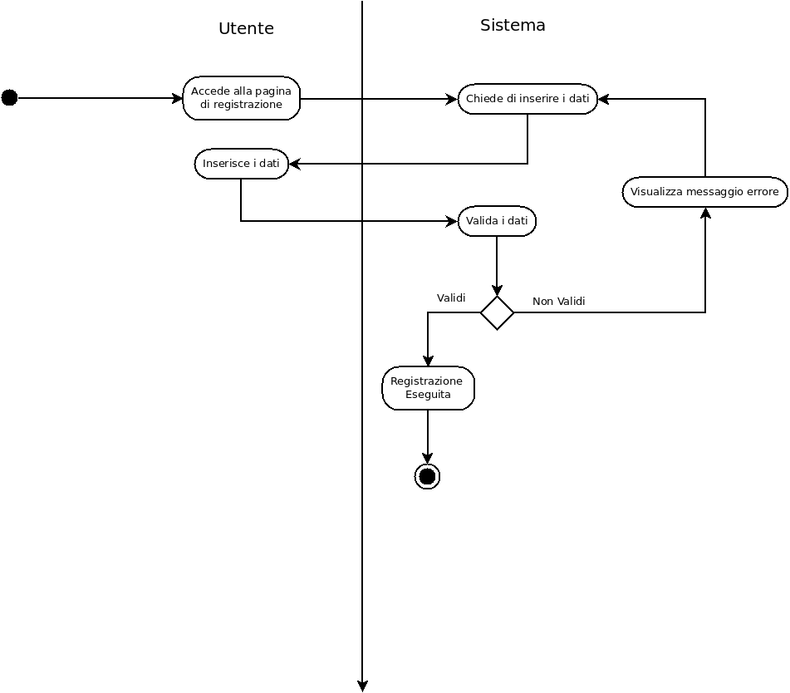

UC 4: Ricerca
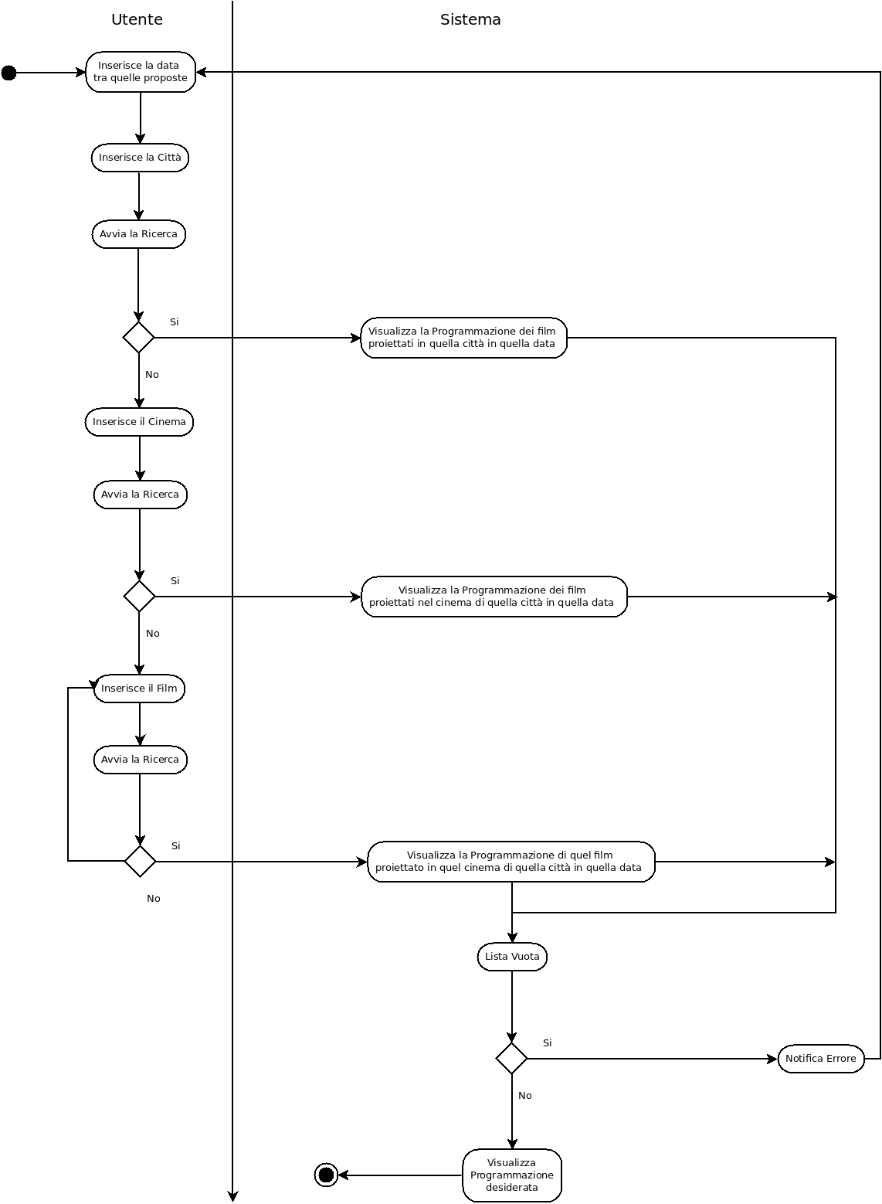

UC 6: Scrivere Recensioni
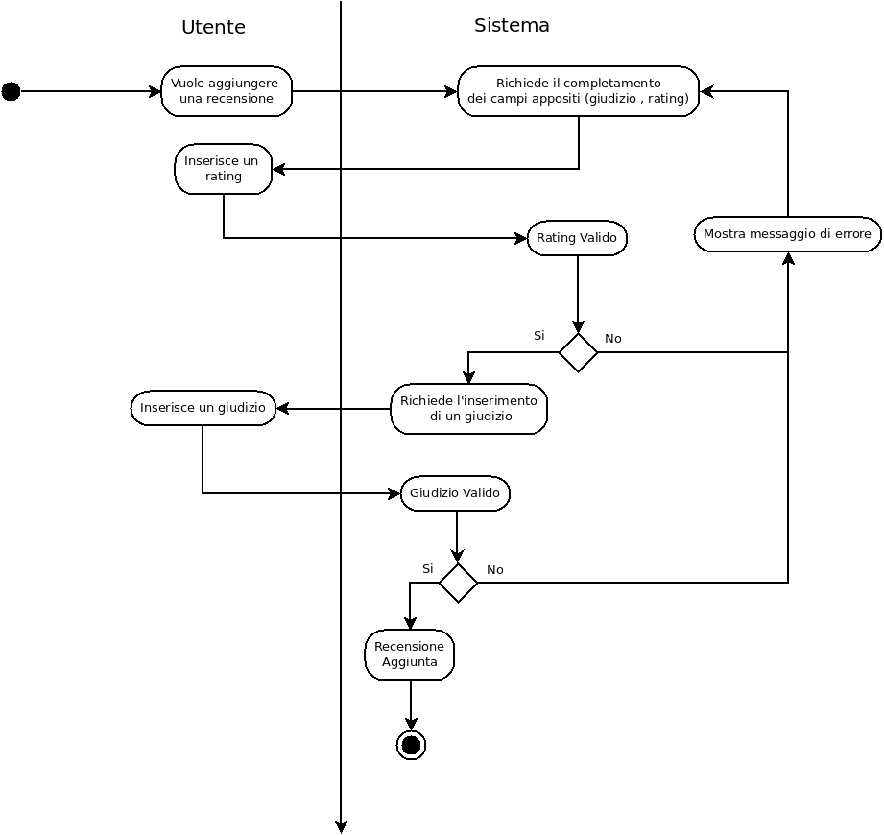

UC 7: Acquistare Biglietti
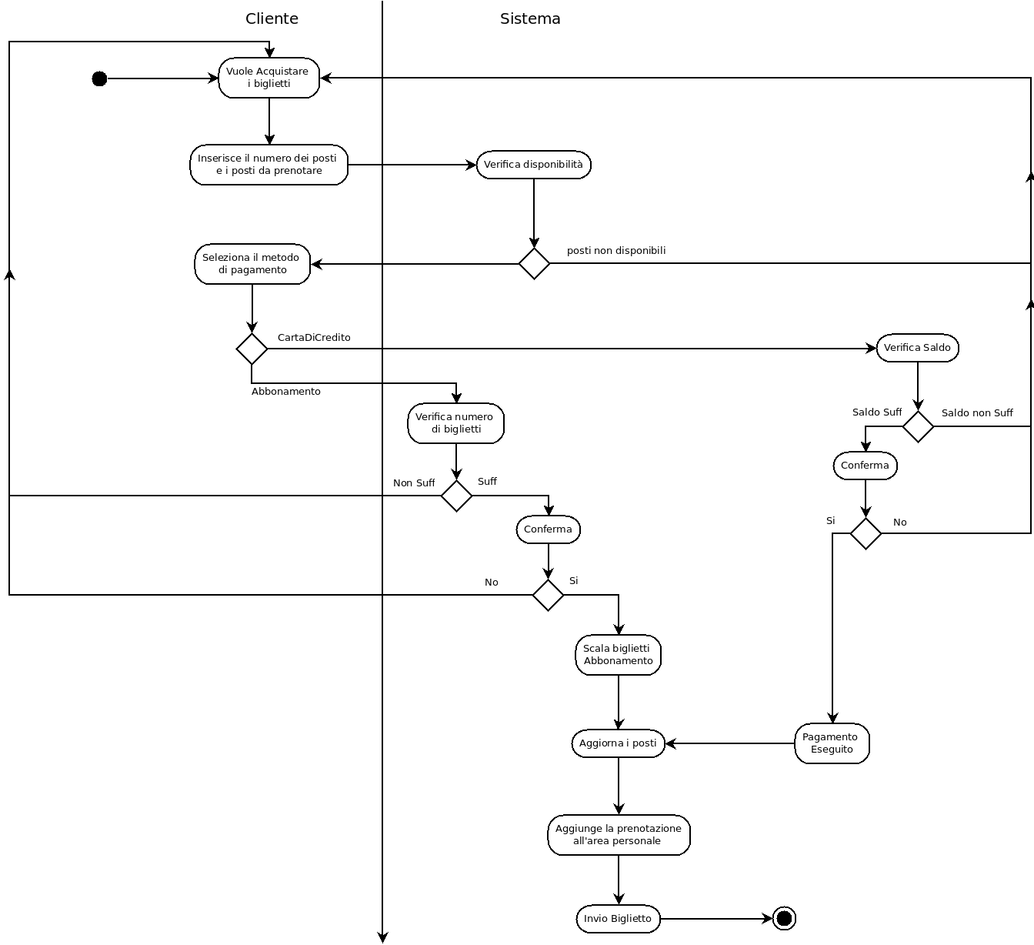

UC 8 : Eliminare Prenotazione
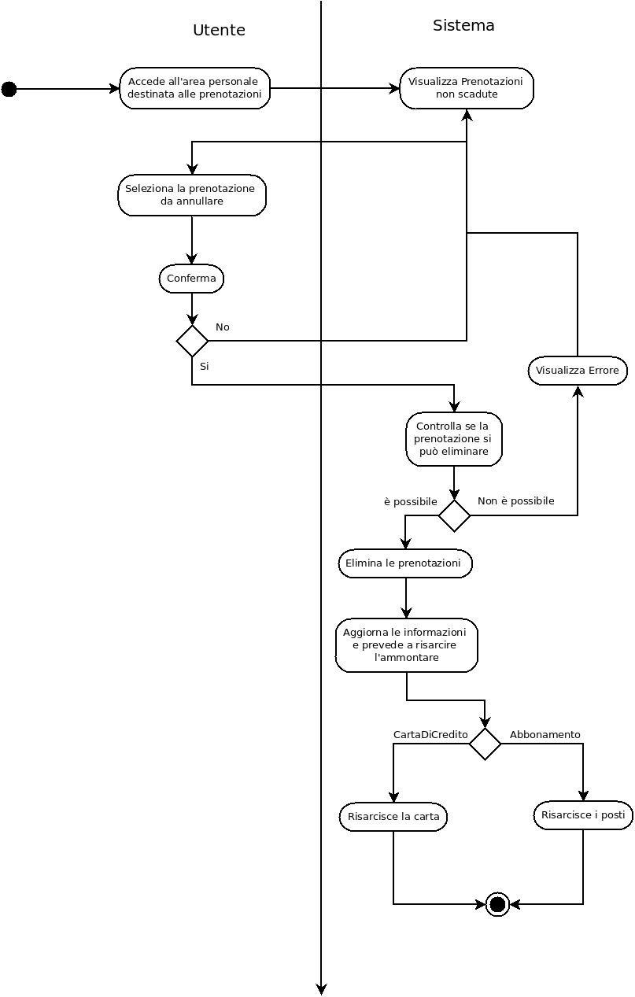

UC 9: Acquistare Abbonamenti
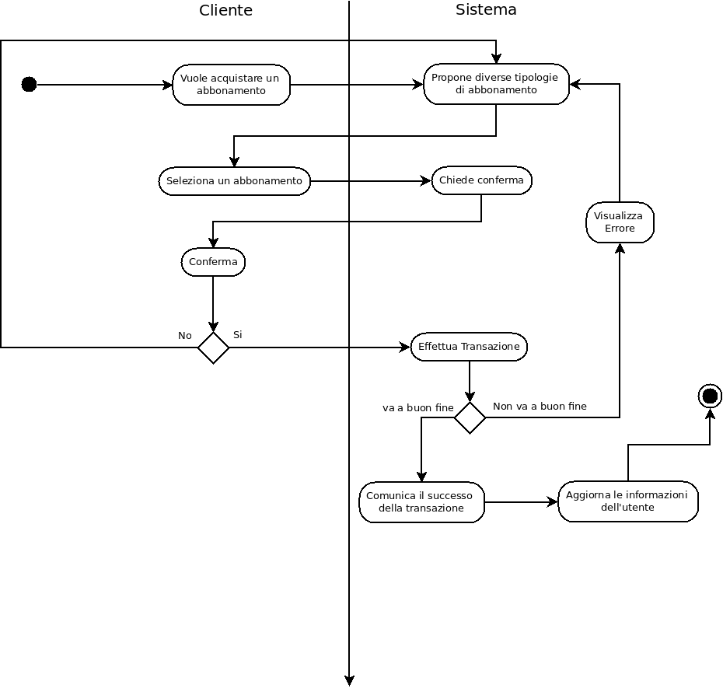

UC 12: Aggiungere Film Alla Programmazione
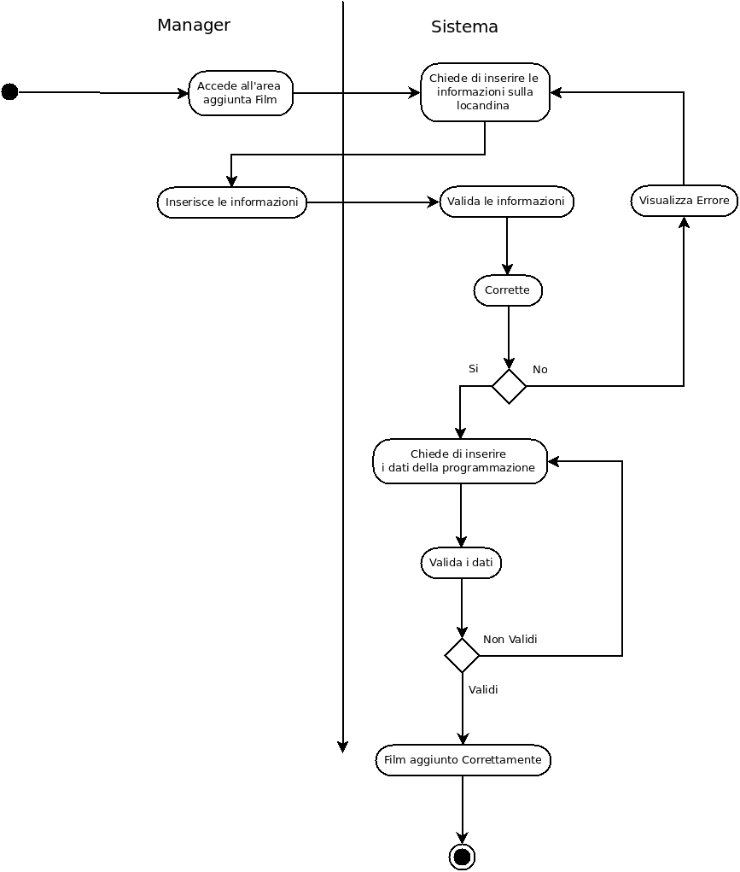

UC 13: Eliminare Film Dalla Programmazione
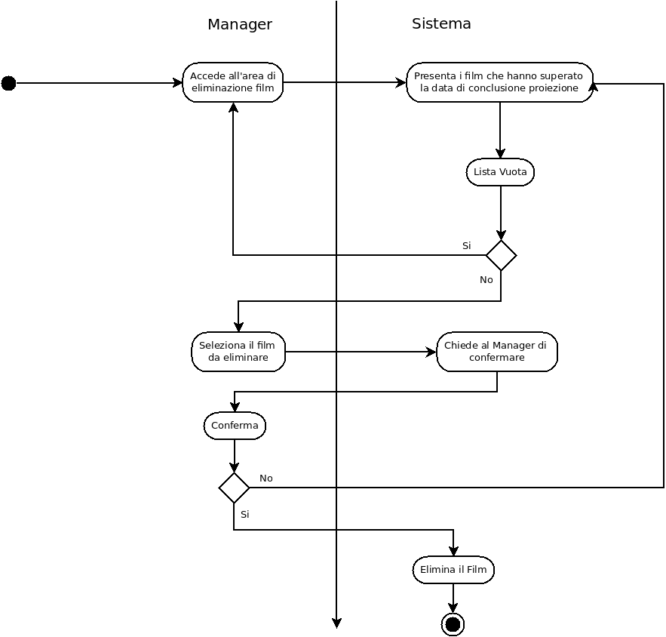

UC 14: Modifica Programmazione
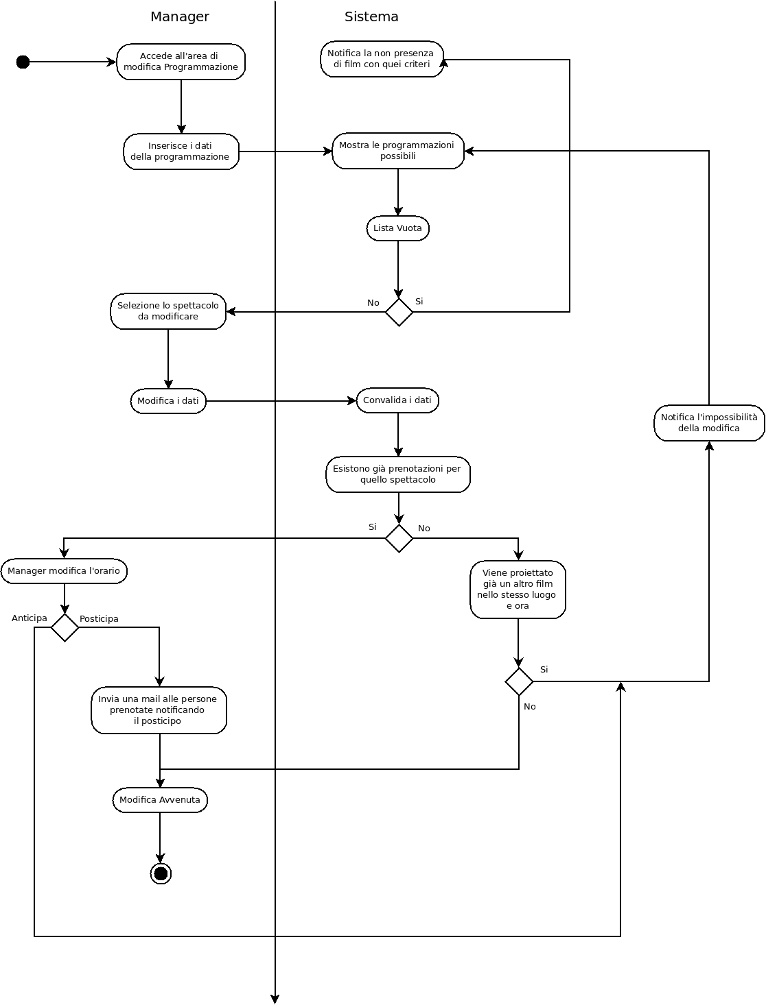

UC 18 : Elimina Cassiera
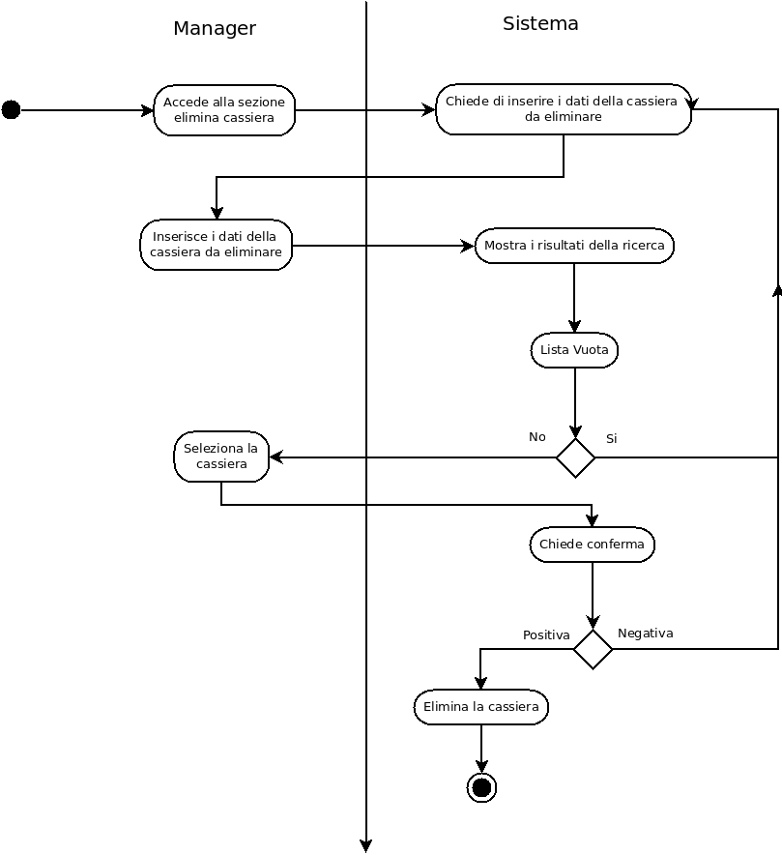

3.2.3 State Machine Diagrams
Macchina a Stati Login/Logout
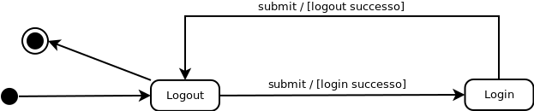

Macchina a Stati per Eliminazione Cassiera
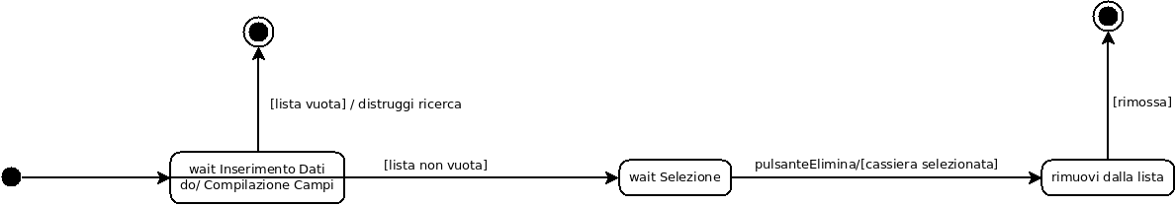

4 Vincoli Aggiuntivi
1. “Un Manager non può anticipare uno spettacolo ”
Context Programmazione :: cambiaOrari(nuovaData, nuovaOra , nuoviMinuti)
post : self.giorno <= nuovaData OR
(self.giorno = nuovaData AND self.ora < nuovaOra) OR
(self.giorno = nuovaData AND self.ora = nuovaOra AND self.minuti < nuoviMinuti)

2. ”Un giudizio può essere da 0 e 5”
Context : Recensione::setVoto(voto:Integer)
post : self.voto > 0 AND Voto <= 5

3. “ Il manager non può avere 2 cassiere uguali “
Context : Manager :: AggiungiCassiera(c:Cassiera)
pre : self.cassiere → exclude(cassiera)
post : self.cassiere → include(cassiera)

